Des inspirations pour l’aménagement intérieur avec du parquet
Bauwerk Parkett publie la 13e édition du magazine « Lebenswerk »
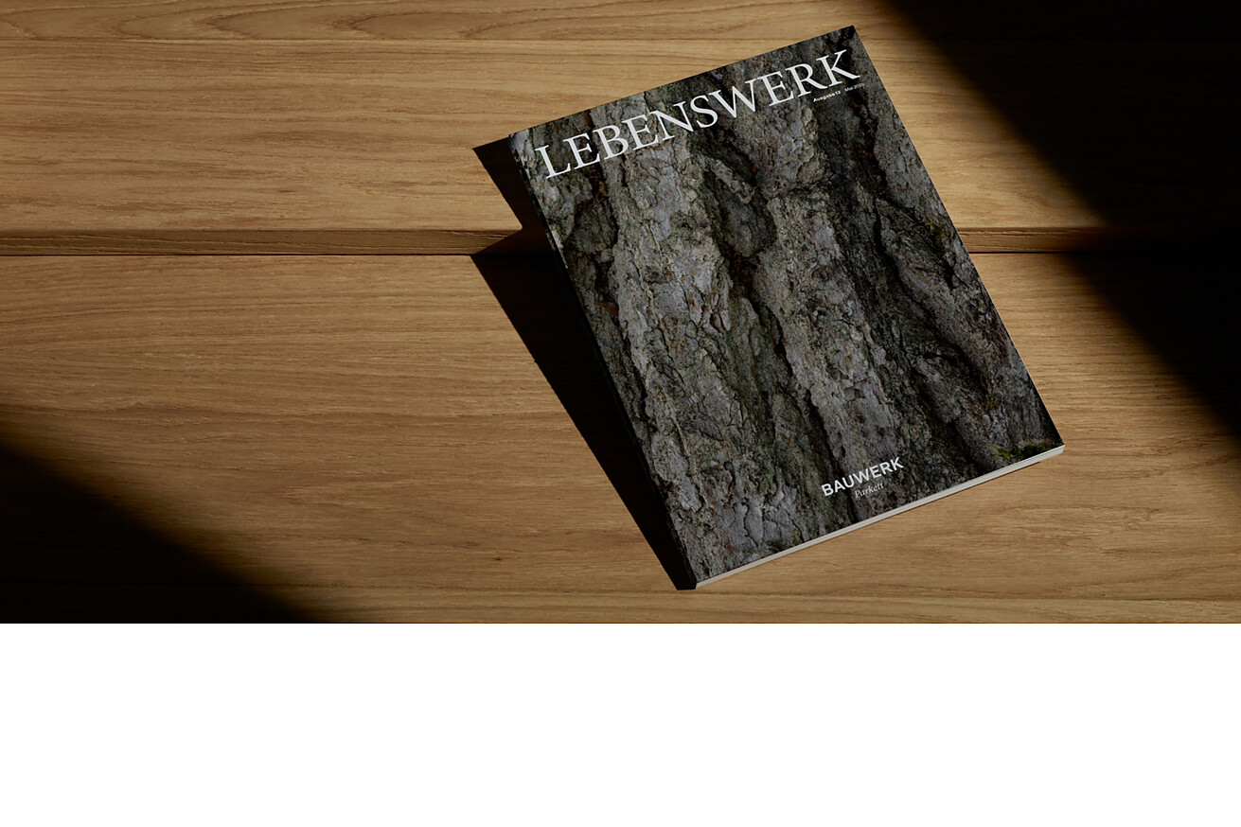

Bauwerk Parkett, la marque suisse haut de gamme pour des solutions de parquet exclusives, offre de nouveaux horizons créatifs aux concepteurs avec la nouvelle édition du magazine « Lebenswerk ». Les rubriques « Philosophie », « Produits » et « Informations » fournissent des idées de design inspirantes ainsi que des informations sur l’offre de Bauwerk Parkett et le parquet en général.
Illustrée d’images grand format très expressives, la dernière édition du magazine « Lebenswerk » invite les professionnels de la conception et les particuliers à un voyage inspirant. Après une introduction sur l’origine, la philosophie de l’entreprise et l’esprit pionnier suisse de la marque, la rubrique « Mastering Materials » aborde les matériaux.
Une solution d’avenir esthétique et écologique
Bauwerk Parkett montre ici comment une recherche et un développement rigoureux conduisent à des innovations en matière de design, de fonctionnalité et de durabilité. Avec l’un des plus grands départements de R&D en interne du secteur et un site de production certifié selon les principes de circularité, l’entreprise joue en effet un rôle de pionnier. Une attention particulière est accordée non seulement au développement des parquets, mais aussi à celui de couleurs naturelles et saines pour l’habitat. Un aperçu passionnant pour tous ceux qui veulent comprendre comment le développement durable des matériaux peut faire la différence, tant sur le plan esthétique qu’écologique. La preuve en est donnée dans l’un des points forts de la publication actuelle : la présentation de quatre projets de référence impressionnants.
Built for a lifetime : exemples de bâtiments où le parquet fait partie intégrante de l’architecture
Les Best Practices vont de la transformation d’une villa urbaine à Berlin à la rénovation de caractère d’une villa historique à Genève, en passant par la scénarisation créative d’un bureau moderne à Zurich. L’hôtel « Zum Hirschen » de Salzbourg montre également comment Bauwerk Parkett peut non seulement convaincre visuellement, mais aussi souligner un concept global durable.
Conçu par des architectes pour des architectes : des concepteurs qui font partie intégrante du projet dès le début
L’histoire de la création du produit Formpark, avec son langage des formes intemporel et durable, sous la plume de l’architecte et designer zurichois Stephan Hürlemann, mérite également d’être lue. De même, l’approche innovante de la conception du produit Spinpark, récompensé par le Red Dot Award en 2024, incite à imaginer d’autres parquets. Pour le développement, Bauwerk Parkett a collaboré avec le célèbre studio suisse d’architecture et de design atelier oï.
L’imperfection parfaite : des surfaces pour une vie entière
Mais la 13e édition du magazine « Lebenswerk » ne fait pas non plus l’impasse sur les produits classiques ou l’assortiment de parquets à lames courtes de Bauwerk Parkett et son impressionnante diversité d’essences, de couleurs et de surfaces. Une histoire spéciale est en outre consacrée aux « surfaces que l’on ressent ». Elle s’intéresse à la tendance à une esthétique naturelle, à l’imperfection parfaite, aux sols used look et à la beauté naturelle des surfaces en bois.
Cette publication offre une valeur ajoutée supplémentaire d’ordre pratique : la rubrique « Mythes sur le parquet », répond ainsi à toutes les questions relatives à la pose, à l’application et à l’utilisation du parquet. Elle apporte des éclaircissements objectifs sur les fausses idées reçues concernant ce revêtement de sol exclusif. Elle présente en outre un aperçu clair et concis des formats et des couleurs de l’assortiment de Bauwerk Parkett.
« Découvrez comment nos parquets façonnent l’espace et les idées, et laissez-vous guider de manière à concrétiser votre propre vision », c’est ainsi que Patrick Hardy, CEO & Président de Bauwerk Group, invite les lecteurs dans l’éditorial. « Car notre parquet est bien plus qu’un simple revêtement de sol. Il fait partie de votre vie et vous accompagne tout au long de votre parcours personnel. »
Le magazine « Lebenswerk » de Bauwerk Parkett offre à ses lecteurs une vision globale et actuelle d’une entreprise qui fabrique depuis de nombreuses décennies des parquets uniques et durables avec la précision suisse. Vous pouvez dès à présent le recevoir gratuitement en version numérique ou imprimée sous :
Commander le magazine | Services | Bauwerk Parkett.
Pour les demandes de presse, veuillez contacter :
Rainer Häupl
bering*kopal GbR, Büro für Kommunikation
T + 49 (0) 711 74 51 759-16
rainer.haeupl@bering-kopal.de
www.bering-kopal.de
St. Margrethen (CH), juin 2025
Reproduction gratuite / exemplaire de justificatif souhaité

1 Une source d’inspiration et d’information attrayante : avec la 13e édition du magazine « Lebenswerk », Bauwerk Parkett offre une fois de plus aux concepteurs un aperçu stimulant des parquets en tant que partie intégrante de l’aménagement des espaces. Photo : Bauwerk Parkett

1.
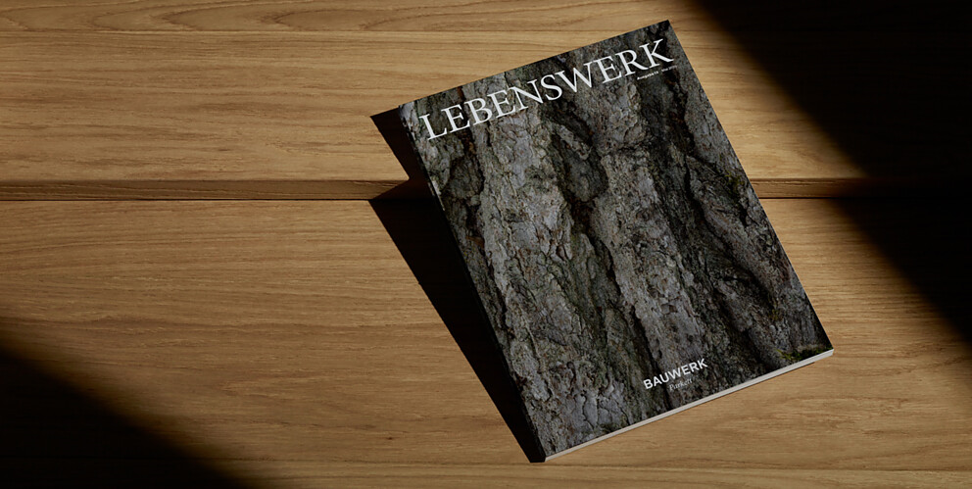

Bauwerk Parkett – Built for a lifetime
Ce qui a commencé en 1935 avec l’invention du parquet à lamelles par le pionnier suisse Ernst Göhner est aujourd’hui une référence en matière de design exigeant et d’habitat sain. Comme chaque arbre et chaque morceau de bois, chacune de nos lames fabriquées de manière responsable est unique et durable. La fusion de l’ingénierie suisse et de l’authenticité de la nature permet de créer des expériences d’habitat extraordinaires – dès aujourd’hui et pour les générations futures.

bauwerk-parkett.com

